Universidad Rafael Landívar

Facultad de Ingeniería

Benemérito Comité Pro-Ciegos y Sordos de Guatemala

Proyecto Comité Transporte

Diseño de la propuesta y arquitectura

2510719 - Lucía Alejandra Cabrera

1167216 – Danilo Alexander Sandoval Ovalle

1170917 – Walter Ulises Orozco Fuentes

1071317 - Luis Roberto Roldán Guzmán

Listado de API’s

1. Autenticación - cliente
   1. Login
      1. EndPoint: `http://${customDomain}/login`
      2. Verbo HTTP: Post
      3. Payload: {usuario:””,contraseña:””}
      4. Respuestas:
         1. {statusCode:200, mensaje: “Credenciales correctas”, token:””}
         2. {statusCode:401, mensaje:“No autorizado”}
   2. Recuperar Contraseña
      1. EndPoint: `http://${customDomain}/contraseña/recuperar`
      2. Verbo HTTP: Post
      3. Payload: {usuario:””, código:””}
      4. Respuestas:
         1. {statusCode:200, mensaje: “Contraseña recuperada exitosamente”}
         2. {statusCode:401, mensaje:“No autorizado”}
   3. Cambio de Contraseña
      1. EndPoint: `http://${customDomain}/contraseña/cambiar`
      2. Verbo HTTP: Put
      3. Payload: {usuario:””,nuevaContraseña:””, token:””}
      4. Respuestas:
         1. {statusCode:200, mensaje: “Contraseña reiniciada exitosamente”}
         2. {statusCode:401, mensaje:“No autorizado”}
   4. Registro
      1. EndPoint: `http://${customDomain}/registrar`
      2. Verbo HTTP: Post
      3. Payload: {usuario:””,contraseña:””,nombres:””,apellidos:”” edad:””, DPI:””, correoElectronico:””, rol:””}
      4. Respuestas:
         1. {statusCode:200, mensaje: “Usuario Registrado exitosamente”}
         2. {statusCode:401, mensaje:“No autorizado”}
2. Control de recursos
   1. Vehículos
      1. Ingreso de vehículos
         1. EndPoint: `http://${customDomain}/vehiculos/ingreso`
         2. Verbo HTTP: Post
         3. Payload:{placa:””,modelo:””,linea:””,tipo:””,chasis:””,marca:””,tamanioMotor:””,cilindros:””,toneladas:””,transmisión:””,asientos:””,color:””,pilotoAsignado:””}
         4. Respuestas:
            1. {statusCode:200, mensaje: “Vehículo ingresado exitosamente”}
            2. {statusCode:401, mensaje:“No autorizado”}
      2. Obtener vehículos
         1. EndPoint: `http://${customDomain}/vehiculos`
         2. Verbo HTTP: Get
         3. Payload:{token:””, usuario:””}
         4. Respuestas:
            1. {statusCode:200, vehiculos: [{}]}
            2. {statusCode:401, mensaje:“No autorizado”}
      3. Actualizar vehículo
         1. EndPoint: `http://${customDomain}/vehiculos/actualizar`
         2. Verbo HTTP: Put
         3. Payload:{placa:””,modelo:””,linea:””,tipo:””,chasis:””,marca:””,tamanioMotor:””,cilindros:””,toneladas:””,transmisión:””,asientos:””,color:””,pilotoAsignado:””}
         4. Respuestas:
            1. {statusCode:200, mensaje: “Vehículo actualizado exitosamente”}
            2. {statusCode:401, mensaje:“No autorizado”}
      4. Eliminar vehículo
         1. EndPoint: `http://${customDomain}/vehiculos/eliminar`
         2. Verbo HTTP: Delete
         3. Payload:{placa:””, token:””}
         4. Respuestas:
            1. {statusCode:200, mensaje: “Vehículo eliminado exitosamente”}
            2. {statusCode:401, mensaje:“No autorizado”}
   2. Pilotos
      1. Ingreso de pilotos
         1. EndPoint: `http://${customDomain}/pilotos/ingreso`
         2. Verbo HTTP: Post
         3. Payload:{usuario:””,contraseña:””,nombres:””,apellidos:”” edad:””, DPI:””,tipoDeLicencia:””, expiraciónDeLicencia:””, disponibilidad:””, correoElectronico:””}
         4. Respuestas:
            1. {statusCode:200, mensaje: “Piloto ingresado exitosamente”}
            2. {statusCode:401, mensaje:“No autorizado”}
      2. Obtener pilotos
         1. EndPoint: `http://${customDomain}/pilotos`
         2. Verbo HTTP: Get
         3. Payload:{token:””, usuario:””}
         4. Respuestas:
            1. {statusCode:200, pilotos: [{}]}
            2. {statusCode:401, mensaje:“No autorizado”}
      3. Actualizar piloto
         1. EndPoint: `http://${customDomain}/vehiculos/actualizar`
         2. Verbo HTTP: Put
         3. Payload:{usuario:””,contraseña:””,nombres:””,apellidos:”” edad:””, DPI:””,tipoDeLicencia:””, expiraciónDeLicencia:””, disponibilidad:””, correoElectronico:””, rol:””, token:””}
         4. Respuestas:
            1. {statusCode:200, mensaje: “Piloto actualizado exitosamente”}
            2. {statusCode:401, mensaje:“No autorizado”}
      4. Eliminar piloto
         1. EndPoint: `http://${customDomain}/pilotos/eliminar`
         2. Verbo HTTP: Delete
         3. Payload:{DPI:””, token:””}
         4. Respuestas:
            1. {statusCode:200, mensaje: “Piloto eliminado exitosamente”}
            2. {statusCode:401, mensaje:“No autorizado”}
   3. Mantenimientos
      1. Ingreso de pilotos
         1. EndPoint: `http://${customDomain}/mantenimientos/ingreso`
         2. Verbo HTTP: Post
         3. Payload:{usuario:””,token:””,placasVehiculo:””,descripcion:”” lugarMantenimiento:””,fecha:””}
         4. Respuestas:
            1. {statusCode:200, mensaje: “Mantenimiento ingresado exitosamente”}
            2. {statusCode:401, mensaje:“No autorizado”}
      2. Obtener mantenimientos
         1. EndPoint: `http://${customDomain}/mantenimientos`
         2. Verbo HTTP: Get
         3. Payload:{token:””, usuario:””}
         4. Respuestas:
            1. {statusCode:200, mantenimientos: [{}]}
            2. {statusCode:401, mensaje:“No autorizado”}
      3. Actualizar mantenimiento
         1. EndPoint: `http://${customDomain}/mantenimientos/actualizar`
         2. Verbo HTTP: Put
         3. Payload:{usuario:””,token:””,idMantenimiento:””}
         4. Respuestas:
            1. {statusCode:200, mensaje: “Mantenimiento actualizado exitosamente”}
            2. {statusCode:401, mensaje:“No autorizado”}
      4. Eliminar mantenimiento
         1. EndPoint: `http://${customDomain}/mantenimientos/eliminar`
         2. Verbo HTTP: Delete
         3. Payload:{usuario:””,idMantenimiento:””, token:””}
         4. Respuestas:
            1. {statusCode:200, mensaje: “Piloto eliminado exitosamente”}
            2. {statusCode:401, mensaje:“No autorizado”}
   4. Administración de Viajes
      1. Visualización de las solicitudes de viajes
         1. EndPoint: `http://${customDomain}/viajes`
         2. Verbo HTTP: Get
         3. Payload:{token:””, usuario:””}
         4. Respuestas:
            1. {statusCode:200, viajes: [{}]}
            2. {statusCode:401, mensaje:“No autorizado”}

## Diagrama de Componentes

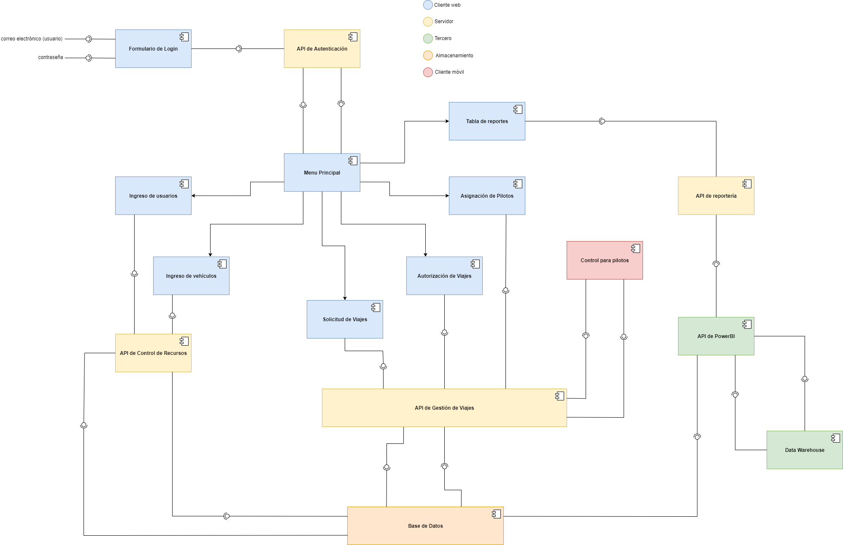

## Diagrama Entidad Relación

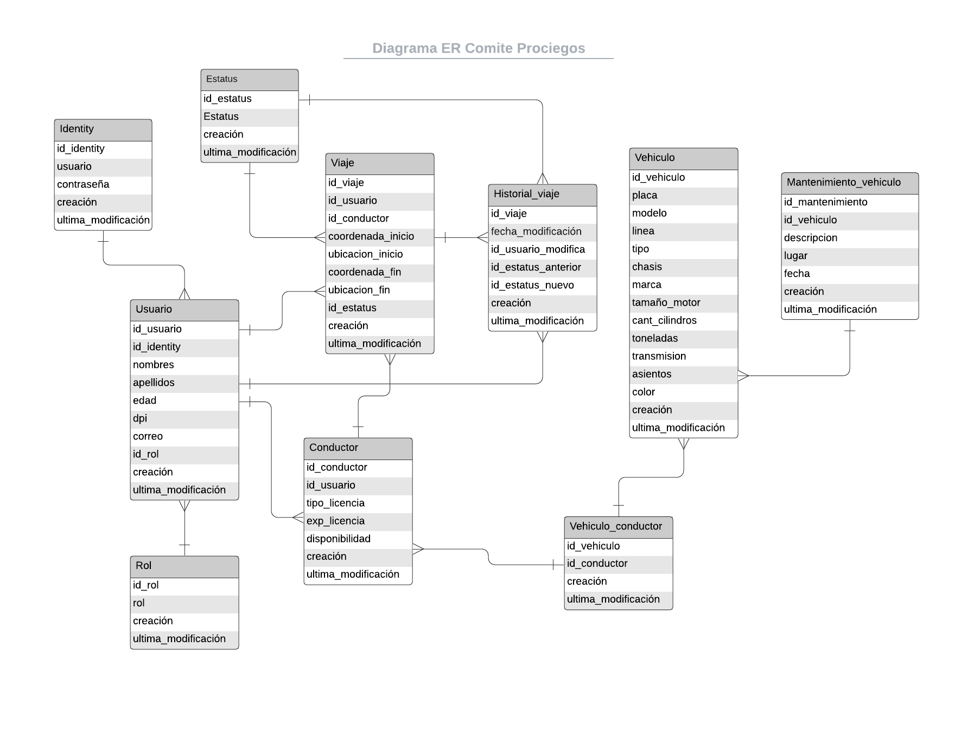

## Mock ups

